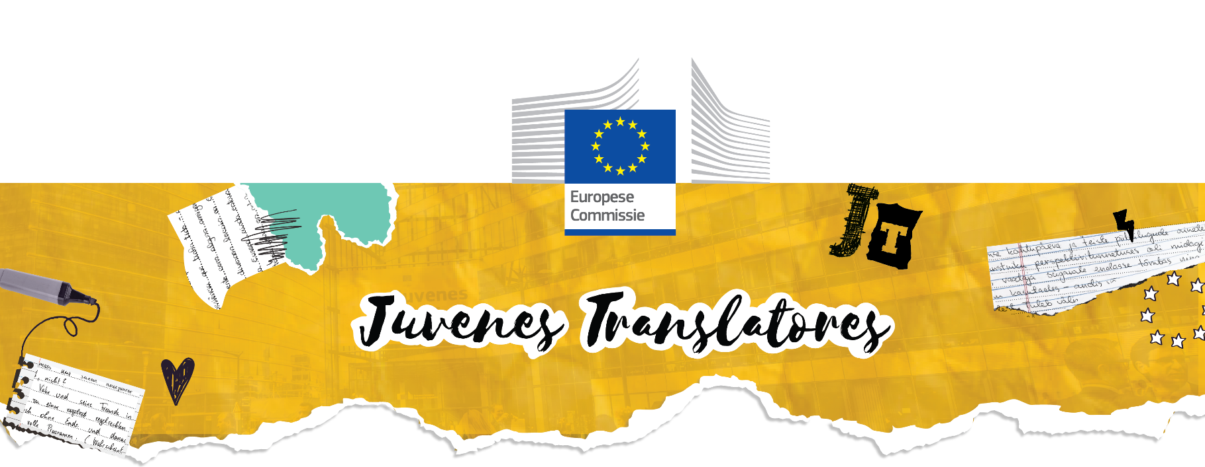**J**uvenes Translatores  
De wedstrijd voor de beste jonge vertalers in de Europese Unie

WIE KAN ER MEEDOEN?

Middelbare scholieren die in 2007 geboren zijn.

WAT IS JUVENES TRANSLATORES?

Sinds 2007 organiseert het directoraat-generaal Vertaling van de Europese Commissie elk jaar de *Juvenes Translatores*-vertaalwedstrijd in scholen door heel Europa. De wedstrijd geeft jongeren een voorproefje van het vertaalvak, stimuleert hen om talen te leren en inspireert sommigen van hen tot een loopbaan als vertaler. Elk jaar doen circa 3 000 tieners van meer dan 700 middelbare scholen mee.

WANNEER?

**Voor de wedstrijd**

Scholen kunnen zich van 2 september tot 14 oktober 2024 inschrijven via de *Juvenes Translatores*-website. Scholen worden via loting geselecteerd — de hoeveelheid scholen die per land kunnen deelnemen hangt af van het aantal zetels van dat land in het Europees Parlement.

**De dag van de wedstrijd (28 november 2024)**

De scholieren vertalen in alle EU-landen op dezelfde dag een tekst, onder toezicht van hun leerkrachten.

**Na de wedstrijd: prijsuitreiking in Brussel (voorjaar 2025)**

Vertalers van het directoraat-generaal Vertaling beoordelen de inzendingen en selecteren per EU-land de beste vertaling. De 27 winnaars worden beloond met een driedaagse reis naar Brussel en ontvangen elk een trofee.

WELKE TALEN MOGEN VOOR DE VERTALING WORDEN GEBRUIKT?

|  |  |  |
| --- | --- | --- |
| Elk van de 24 officiële talen van de EU. | Deelnemers werken aan een tekst in de taal van hun keuze. | Zij vertalen de tekst naar een andere taal naar keuze. |

grid-world ec.europa.eu/translatores facebook-logo-button facebook.com/translatores  instagram.com/translatingforeurope/

close-envelope Mail ons: DGT-TRANSLATORES@ec.europa.eu

#JuvenesTranslatores